【日本麻雀讲座译文】防守4—筋（2）
免责声明：
以下文章的著作权等各种权利归原作者所有，翻译 By SeventhTG（XD）。如果你喜欢本文并有幸让你产生了转载的想法，请注明原作者、原文地址以及译者，谢谢。
原文地址：http://beginners.biz/reach/mamori4.html
------------------------------------------------------------------------------------
筋2：
我们来进一步说明麻将中非常重要的概念——筋。
------------------------------------------------------------------------------------远筋（半筋）？
------------------------------------------------------------------------------------
这是经常出现（貌似是吧）在新手中的一个误解。
比如：
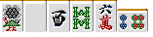
这个立直切掉了6万，所以39万就是筋
只要不是两面听牌，还多少是安全的。
但是，8索通过了并不代表25索就是安全的。
这个“半筋”，经常看到有人切，其实是不靠谱的。
但是，与8索同一组筋的5索和无筋的5饼相比，危险度还是有差距的。
因为5饼有可能是34饼或者67饼形的听牌，
5索已经排除了67索的听牌形，至少比5饼靠谱。
下面列出可靠筋的显示表，请确认清楚。
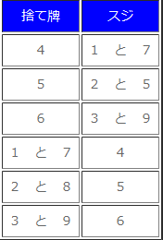
------------------------------------------------------------------------------------相对安全的筋
------------------------------------------------------------------------------------
<对手立直的手牌>

我们看看这个立直，宝牌是1饼。
自己的手牌如例1
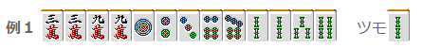
对手切掉了6万，所以，39万是筋牌。那到底该打什么呢？
能和3万的听牌型就可能有，3万单骑或者双碰，以及12万或者24万的边张嵌张。
能和9万的听牌型可能有，9万单骑或者双碰。
没有边张、嵌张的可能，因此9万要比3万安全一点。
所以这里就切掉9万。
也许有人会想，真有人会单骑3万吗？
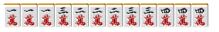
如果是这样的复合型就又可能了。
理论：
老头牌没听边张和嵌张听牌型，所以要比其他的筋更安全。
------------------------------------------------------------------------------------
<对手立直的手牌>
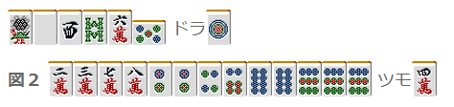
自己的手牌入图2,2饼和8饼就是筋牌。
2饼的听牌型有2饼单骑、双碰以及13饼嵌张
8饼的听牌型有8饼单骑、双碰以及79饼嵌张。
但是由于4张9饼已经都出现（包括宝牌表示牌），所以不会有嵌8饼的情况。
而且1饼是宝牌，所以嵌2饼也还是有可能的。
比如135饼，切5饼立直等等情况。
2饼虽然作为“筋牌”是安全的，但是这里也是一张比较危险的牌。
所以图2的手牌应该切8饼。
理论：
宝牌周边的牌，即使是筋牌也是危险的。筋牌引挂的立直还是比较多的。
（待续）

